小型トランスキット 20V 200mA x2CH
o t o m a t s u
オーディオやOPAMP回路に最適
特長
－コアにつなぎ目にないトロイダル型トランス。小型で効能率、低漏れ磁束ノイズです。
－独立２巻き線。＋/－電源や2種類の独立した電源が作れます。
－２次側の配線で４種類の応用が可能です。
－シャーシに納めやすい専用基板つき。
－基板パターンは70ミクロンの厚い銅箔を採用。
－基板サイズ 80mm x 76mm, トランス高さ 26mm。
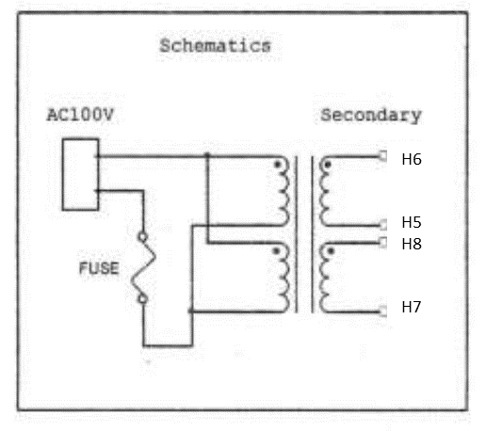
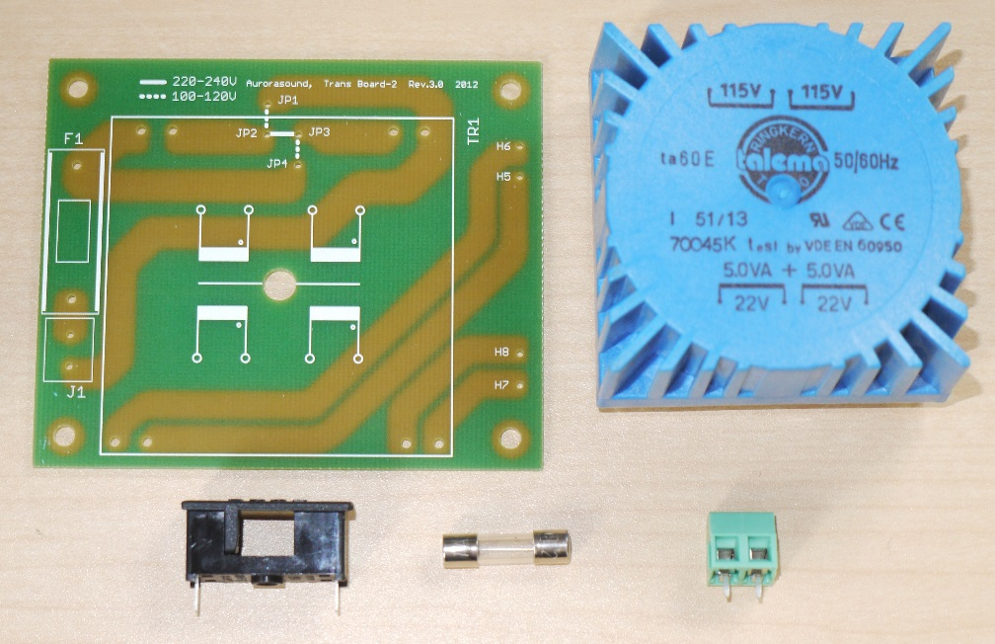
－別売りの２回路可変型電源キットに最適です。

現物と写真が少し異なる場合があります

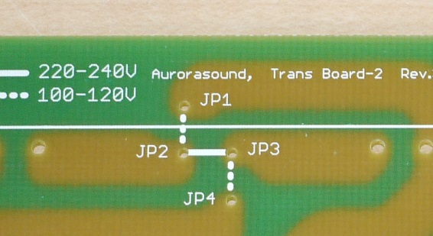
1次側をAC100Vでお使いの場合は左図のようにJP1-JP2と
JP3-JP4の2箇所をジャンパー線で結んでください。
2Pのターミナルは瞬間接着剤で基板に固定しますとねじを締
めてもしっかりと固定できます。

2次側は下記の4種類の組み合わせができます。
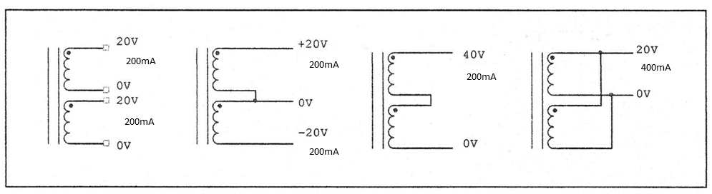

Otomatsu E-Mail otomatsu@aurorasound.jp ホームページ www.otomastu.jp

